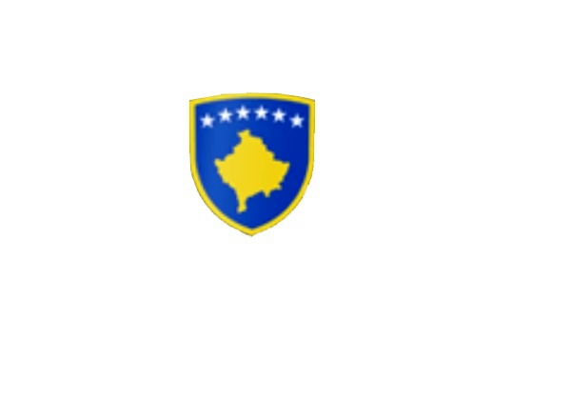

R E P U B L I K A E K O S O V Ë S 
KUVENDI I KOMUNËS NË MALISHEVË

____________________________________________________________________________________________
Komiteti për Politikë dhe Financa
Nr. 02/____
Datë:12.11.2019

Mbështetur në nenin 52 të Ligjit nr.03/L-040 për Vetëqeverisjen Lokale, në bazë të nenit 27 të Statutit të Komunës së Malishevës, miratuar në mbledhjen e Kuvendit të Komunës së Malishevës me datë: 31.10.2008 (nr.01/871, datë 12.11.2008), dhe Rregulloren nr.02/175 datë:31.05.2017 për punën e Kuvendit, Komiteteve, dhe Komisioneve të Komunës së Malishevës.

Kryesuesi i Kuvendit të Komunës së Malishevës me datë: 12.11.2019

T H Ë R R E T

Mbledhjen e -X- (dhjetë) të rregullt të Komitetit për Politikë dhe Financa për vitin 2019, e cila do të mbahet ditën e Mërkurë me datë: 20.11.2019 duke filluar nga ora 13:30.

Mbledhja do të mbahet në sallën e qeverise komunale
Ftohet z/zj ______________________________ që të marr pjesë në këtë mbledhje.
Për këtë mbledhje propozojë këtë:

- Shqyrtimi dhe miratimi i procesverbalit të mbledhjes së -IX- të rregullt dhe mbledhjes së -II- urgjente të KPF-së
- Shqyrtimi i Raportit të Drejtorisë Urbanizëm për realizimin e projekteve kapitale për vitin 2019.
- Formimi i Komisionit për hartimin e Planit të punës së Kuvendit të Komunës për vitin 2020.
- Shqyrtimi i kërkesave.
- Të ndryshme.

Ardhja e juaj është e domosdoshme! Kryesuesi i Kuvendit
Malishevë, Nëntor - 2019 Rrahim Morina
______________

